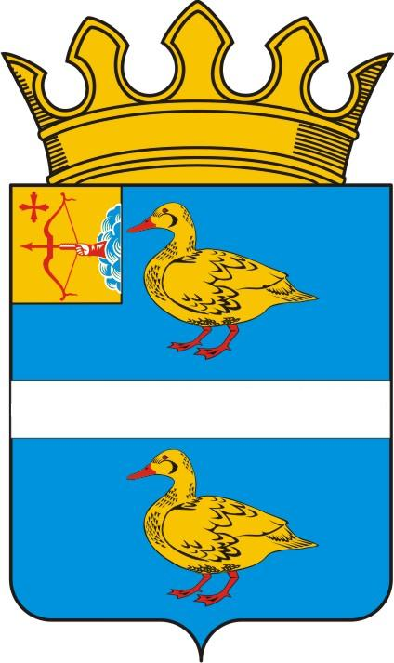
ДУМА ЯРАНСКОГО МУНИЦИПАЛЬНОГО РАЙОНА
КИРОВСКОЙ ОБЛАСТИ

РЕШЕНИЕ

29.07.2022 |  |  | № 81
г. Яранск
О согласовании освобождения от должности
начальника Управления культуры
Яранского муниципального района Кировской области

В соответствии с Уставом муниципального образования Яранский муниципальный район Кировской области, пунктом 4.2. раздела 4 Положения об Управлении культуры Яранского муниципального района Кировской области, утвержденного решением Яранской районной Думы от 26.08.2016 № 573, на основании личного заявления от 14.07.2022 начальника Управления культуры Яранского муниципального района Кировской области Альгиной Ирины Валерьевны, Яранская районная Дума РЕШИЛА:
- Согласовать освобождение от занимаемой должности Альгиной Ирины Валерьевны, начальника Управления культуры Яранского муниципального района Кировской области 29.07.2022.
- Настоящее решение вступает в силу с момента подписания.
- Настоящее решение опубликовать в Информационном бюллетене органов местного самоуправления Яранского муниципального района Кировской области, разместить в сети Интернет на официальном сайте органов местного самоуправления Яранского муниципального района Кировской области.

Заместитель председателя  Яранской районной Думы  В.В. Царегородцев |  | Глава  Яранского района  А.А. Трушкова

